Коннекторы для душевой штанги | 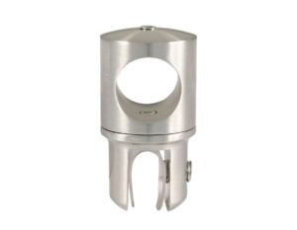 | 650 р.
Труба 19х1*3000 | 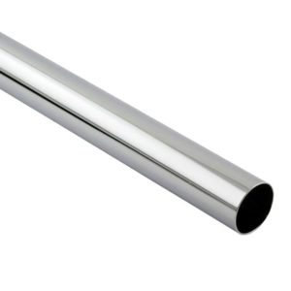 | 2000 р.
Соединитель для душевой штанги стена-труба | 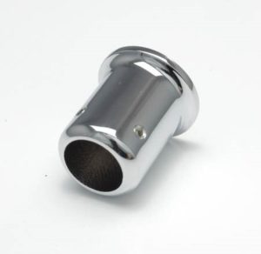 | 300 р.
Соединитель труба-труба произвольный угол | 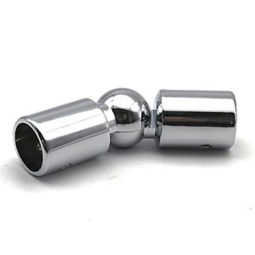 | 600 р.
Петля для душевой кабины стекло-стена для стекла 8-12 мм | 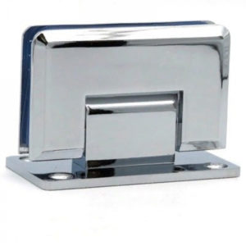 | 1500 р.
Петля стекло-стекло для стекла 8-12 мм | 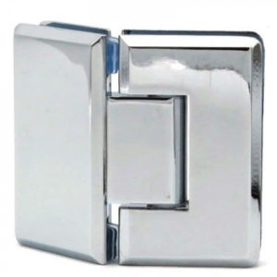 | 2000 р.
Коннектор стекло-стена для стекла 8-12 мм | 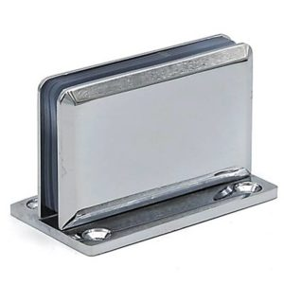 | 1500 р.
Коннектор для стеклянных перегородок к трубе | 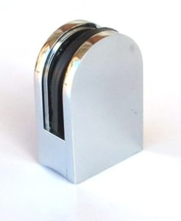 | 350 р.
Коннектор стекло-стена | 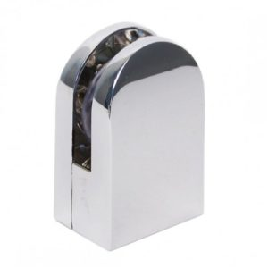 | 400 р.
Коннектор стекло-стена через отверстие | 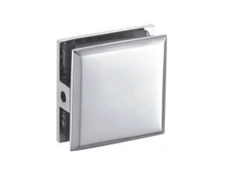 | 350 р.
Коннекторы для душевых кабин КН110-10 | 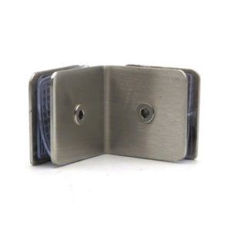 | 500 р.
Коннектор Т-образный стекло-стекло-стекло | 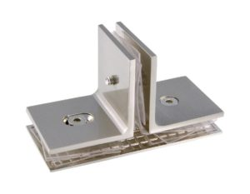 | 700 р.

